2026-06-02
Planarkitekt
Julia Vissberger
Julia.vissberger@vastervik.se

Detaljplan för del av Gränsö 1:1 (Utökning av spa, Gränsö slott), Loftahammar, Västerviks kommun, Kalmar län

Hej!
Du får detta brev eftersom du är fastighetsägare eller på annat sätt är sakägare inom ett område där kommunen vill upprätta en ny detaljplan. Du har bedömts beröras av en ny detaljplan som sakägare och ges nu möjlighet att lämna synpunkter på planförslaget.

Fastighetsägare och bostadsrättsföreningar inom berörda fastigheter ombedes informera sina hyresgäster respektive medlemmar eller nya ägare av fastigheten om att planförslaget finns tillgängligt.

Underrättelse om granskning
Detaljplan för del av Gränsö 1:1 (Utökning av spa, Gränsö slott), Loftahammar, Västerviks kommun, Kalmar län ställs ut på granskning från 3:de juni 2026 t.o.m. 17:de juni 2026.

Granskningen syftar till att visa det bearbetade planförslaget som kommunen har för avsikt att anta och samtidigt ge berörda intressenter en sista möjlighet att lämna synpunkter.
Granskningstiden ska vara minst två veckor. Kommunen ska skicka planförslaget till bland annat kända sakägare och boende som berörs, länsstyrelsen, lantmäterimyndigheten och andra delar av kommunen.

Planens huvuddrag

Bakgrund
Gränsö slott AB inkom 2023-01-23 med ansökan om planbesked för att möjliggöra en utbyggnad av nuvarande spa- och hotellverksamhet på Gränsö slott. Syftet med ansökan var att tillskapa ytterligare byggrätt för att möta behovet av en utbyggnad av befintlig spaanläggning med fler attraktioner.
Kommunstyrelsen lämnade positivt planbesked den 27 juni 2023 och gav i uppdrag åt enheten för samhällsbyggnad att upprätta förslag till detaljplan för del av Gränsö 1:1 (Gränsö slott, område 1), samt detaljplan för del av Gränsö 1:1 (Gränsö slott, område 2), Loftahammar, Västerviks kommun, Kalmar län. Planbeskedet omfattade planläggning av två separata områden inom Gränsö 1:1. Denna detaljplan avser planlägga det område (område 1) inom vilket sökande önskar bygga ut befintlig spaanläggning.

Detaljplanen bedöms gå i linje med översiktsplanens intentioner.

Inom och i nära anslutning till planområdet finns värdefull natur, varpå en livsmiljöinventering har tagits fram. Detaljplanen påverkar ett särskilt skyddsvärt träd som i livsmiljöinventeringen bedöms ha låga förutsättningar för att utgöra livsmiljö för läderbagge och fladdermöss. Länsstyrelsen har beslutat om bifall med villkor för kommunens anmälan om samråd för avverkning av trädet. När detaljplanen har fått laga kraft kommer trädet att kunna plockas ned och flyttas till en faunadepå i närliggande naturreservat för att möjliggöra byggnation inom planområdet.

En undersökning om betydande miljöpåverkan har gjorts. Den sammanvägda bedömningen är att en strategisk miljöbedömning enligt 6 kap 6 § miljöbalken inte bedöms vara aktuell. Kommunen bedömer att ett genomförande av planen inte kan antas innebära betydande påverkan för miljön, människors hälsa och säkerhet eller hushållningen med mark, vatten och andra resurser. Den samlade bedömningen blir att varken en enskild faktor eller faktorernas samlade effekt utgör något behov av en strategisk miljöbedömning.

Planens syfte
Syftet med detaljplanen är att möjliggöra en utbyggnad av nuvarande spaverksamhet på
Gränsö slott.

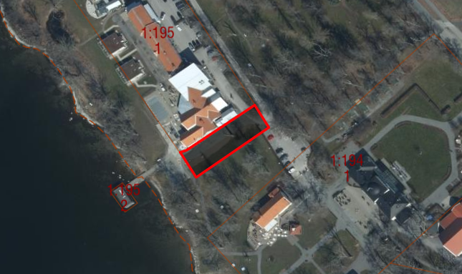
Figur 1 Illustrationen visar planområdet utritat på flygfoto över fastigheten vid Gränsö slott.

Planhandlingar
Till detaljplanen hör följande handlingar:
Plankarta med bestämmelser, 2026-06-01
Planbeskrivning, 2026-06-01
Samrådsredogörelse, 2026-06-01

Bilagor:
Undersökning av betydande miljöpåverkan, 2025-12-19, reviderad 2026-05-07
Fastighetsförteckning, 2026-05-12
VA-utredning Gränsö Slott, Sweco AB, 2025-12-12
Livsmiljöinventering Gränsö, Sweco AB, 2025-12-10
Beslut om bifall med villkor, Länsstyrelsen Kalmar, 2026-04-28
Checklista barnrättsperspektivet, 2025-12-04

Handlingarna finns tillgängliga på kommunens hemsida:
www.vastervik.se/pagaende-detaljplaner (se lista)
eller via nedan länkadress:
Gränsö slott - utbyggnad spa - Västerviks kommun

Har du inte själv möjlighet att ta del av handlingarna och önskar göra detta kontaktar du Enheten för samhällsbyggnad så skickar vi handlingarna per post.

Om ni vill ha hjälp med att tyda planbestämmelserna eller om ni har andra frågor kring handlingarna kontakta Julia Vissberger, planarkitekt, e-post: plan@vastervik.se.

Tidigare process
Planförslaget var ute på samråd från 2026-01-09 till och med 2026-02-04.
Under samrådstiden inkom yttranden med erinran från Lantmäteriet, länsstyrelsen, kommunens mark- och exploateringsenhet, Västerviks miljö & Energi samt Skanova Telia AB. Yttrandena avser främst genomförandefrågor, hänsyn till skyddsvärda träd och omläggning av va-ledningar.

Inkomna synpunkter har föranlett mindre justeringar i plankartan samt redaktionella och förtydliganden i planbeskrivningen. Synpunkterna är redovisade i samrådsredogörelsen.

Planförfarande
Detaljplanen handläggs med standardförfarande enligt 5 kap Plan- och bygglagen (2010:900). I bilaga 1 finns mer information om detaljplanering.

Synpunkter
Välkommen att tycka till om förslaget senast den 17de juni 2026.
Synpunkter på förslaget ska vara skriftliga och sändas till: Västerviks kommun, Fabriksgatan 21, 593 80 Västervik eller via e-post till kansli@vastervik.se.

Den som inte framfört skriftliga synpunkter under granskningen, kan förlora rätten att senare överklaga beslutet att anta detaljplanen. De inlämnade synpunkterna utgör en allmän handling, vilket innebär att alla har rätt att ta del av de synpunkter som inkommit till kommunen. Du kan självklart välja att vara anonym, men då kan vi inte återkoppla till dig. Som sakägare måste du meddela fastighetsbeteckning och namn för vi ska kunna hantera dina synpunkter.

Med vänliga hälsningar
Julia Vissberger, planarkitekt
Enheten för samhällsbyggnad

Information enligt GDPR (EU 2016/679)
Personuppgifterna som du lämnar i samband med samrådet kommer att bli föremål för behandling hos kommunen enligt dataskyddsförordningen GDPR och kommer att användas för handläggning av detta ärende. Behandlingen av dina personuppgifter är nödvändiga som ett led i vår myndighetsutövning enligt artikel 6.1 allmänna dataskyddsförordningen och enligt 3 § dataskyddslagen. Då uppgifterna ingår i handling hos myndigheten som är allmän kan uppgifterna komma att lämnas ut till allmänheten i de fall uppgifterna inte omfattas av Sekretesslagen. Om du vill ha ytterligare upplysningar om hur dina personuppgifter används eller om du vill begära rättelse av uppgifterna ombeds du kontakta kommunen telefon, 0490- 25 40 00 (växel).

BILAGA 1

Vad är en detaljplan?
En detaljplan är ett dokument som talar om hur mark- och vattenområden får användas inom ett visst område. Detaljplaner är juridisk bindande. Genom en detaljplan styrs utformningen av mark, byggnader och vegetation. En detaljplan består av alltid av en plankarta och plan- och genomförandebeskrivning. Planbeskrivningen finns till för att förklara bakgrund, bestämmelser och genomförande samt konsekvenser av genomförande av detaljplanen. Sveriges kommuner har enligt Plan- och bygglagen planmonopol. Det betyder att varje kommun har ensamrätt att utforma och anta planer inom sin geografiska gräns.

Planprocessen
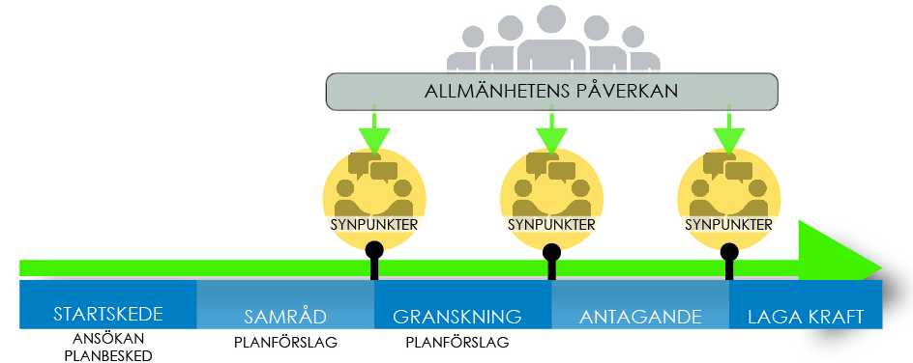
Figur 3 Planprocessen enligt Plan- och bygglagen (2010:900)

I startskedet ansöker en exploatör om planbesked där kommunen bedömer om den ansökta förändringen ska prövas genom planläggning.

Innan samrådet arbetas ett förslag fram som ställs ut på samråd. Samrådet syftar till att samla in information, önskemål och synpunkter som berör planförslaget i ett tidigt skede i detaljplanearbetet.

När ett förslag till detaljplan har varit på samråd och redigerats efter inkomna synpunkter ska det färdiga förslaget vara tillgängligt för granskning under minst två veckor innan det kan antas. Under granskningen ges myndigheter, sakägare och andra som berörs av planen möjlighet att lämna synpunkter på planförslaget. För att vara säker på att senare ha rätt att överklaga beslutet att anta detaljplanen ska skriftliga synpunkter lämnas senast under granskningstiden.

Efter granskning tillkommer ett granskningsutlåtande där de skriftliga inkomna synpunkterna sammanställs och besvaras med kommunens ställningstagande. Efter granskningen kan kommunen endast göra mindre ändringar av planförslaget. Om förslaget ändras väsentligt efter granskningen ska en ny granskning genomföras.

Ett beslut att anta en detaljplan görs av kommunstyrelsen och vinner laga kraft tre veckor efter att beslutet har tillkännagetts på kommunens anslagstavla.

Detta är under förutsättning att ingen har överklagat beslutet och att länsstyrelsen inte heller valt att överpröva beslutet.

